GÄSTE DEINE SITZUNG 2016

DIE ROCKEMARIECHE

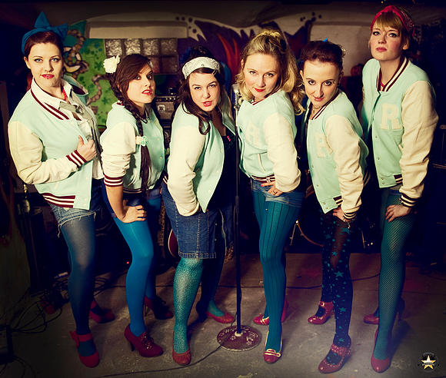 Peggy, Lucy, Maria, Jo, Lea, Charly – sechs Namen, eine Mission: Kölsch, Bützje und Rrrrrock'n'Roll! Als erste rein weibliche Rockabilly-Band bringen die Rockemarieche eine geballte Ladung Lebensfreude auf die Bühne – und das op Kölsch! Ob als Vorgruppe der Höhner in der Lanxess Arena, im ZDF bei KARNEVALISSMO oder bei Kasallas X-Mas Show, die Rockemarieche sorgen für Begeisterungsstürme.
Mehr zu dieser unwiderstehlichen Band gibt’s mit einem Fingerschnipp auf:
http://www.rockemarieche.de

PINK POMMS

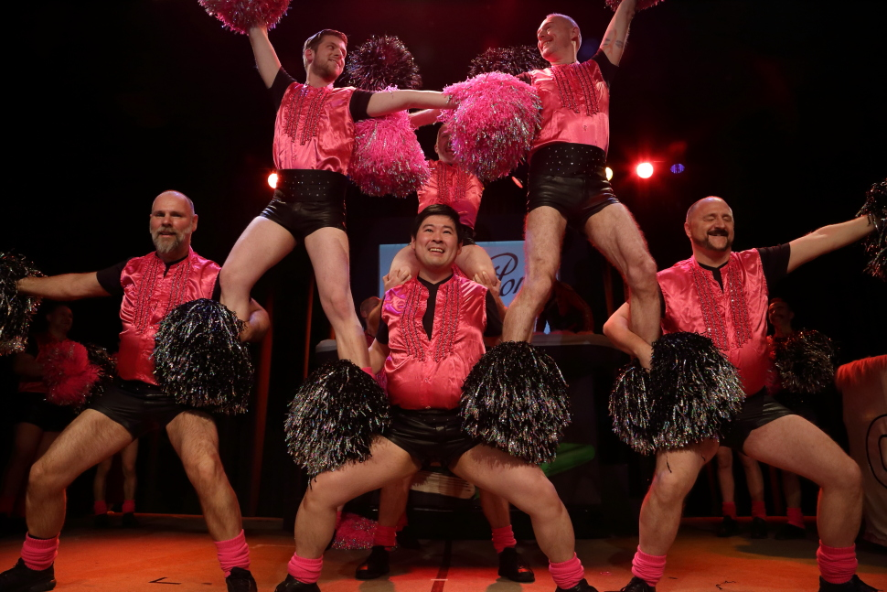 Von Anfang an dabei, puscheln sich die Pink Poms seit 2004 in die Herzen des DEINE SITZUNG Publikums – und sorgen bereits seit über 20 Jahren auch im Rest der Republik für Riesenstimmung. Als erste männliche Cheerleadergruppe Europas genießen sie inzwischen Kultstatus und sind nicht nur bei Christopher Street Day und Co. präsent, sondern traten u.a. schon im TV bei Nightwash und Cindy aus Marzahn auf.
Hier gibt es alles Wissenswerte über unsere Lieblingspuschel:
http://www.pink-poms.de

BEER BITCHES
Die bezaubernden Beer Bitches gründeten sich 2014 bei der Veranstaltung „(P)Op Kölsch“ und bestehen aus Carolin Kebekus, Nadine Weyer und Irina Ehlenbeck. DEINE SITZUNG freut sich sehr über den Auftritt dieser stimmgewaltigen lecker Mädche.

NADINE WEYER
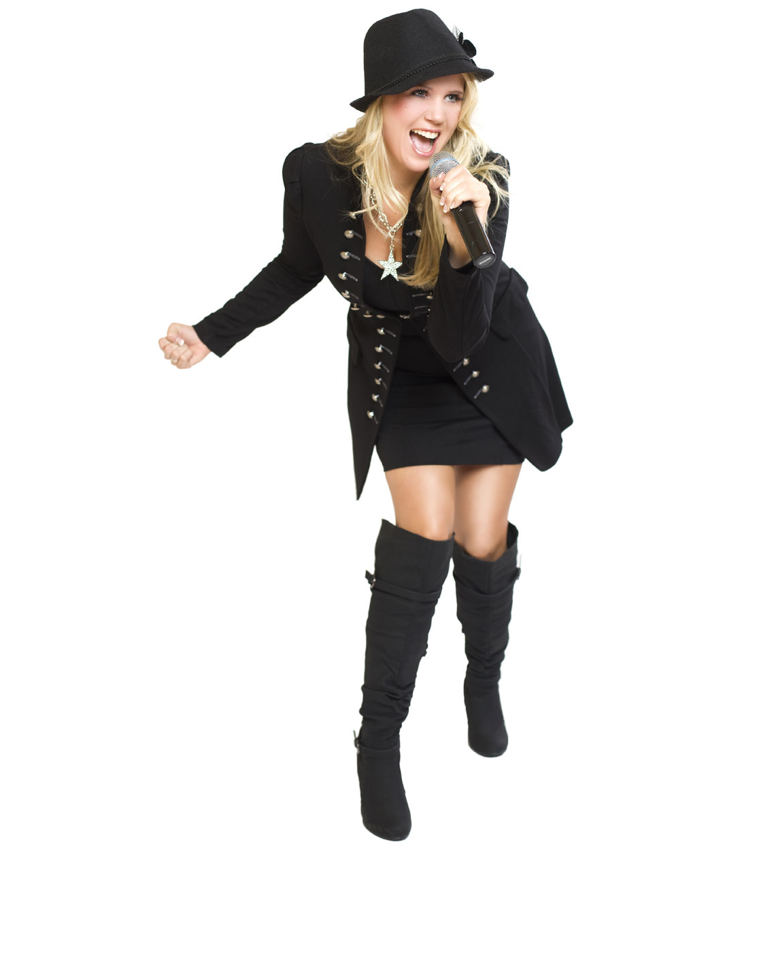Nadine ist Teil der Beer Bitches, macht aber auch alleine tolle Sachen: Auf der CD Weihnachtszick op kölsch Vol. 3 ist ihr kürzlich ihr Song "Am Himmel de Stääne" erschienen, auf dem neuen Album der Domstürmer gibt sie ein Duett zum Besten. Nadine singt im Background bei den Höhnern und De Imis und ist mit ihrer extrem facettenreichen Stimme von Loss mer Singe-Events, über Hochzeiten bis zu großen Firmenveranstaltungen ein gern gebuchter Act.
Mehr zu sehen und zu hören von Nadine gibt es hier:
http://www.sängerin-nadine.de
IRINA EHLENBECK
 Als echt kölsches Mädchen startete Irina ihre Gesangskarriere im Jugendchor St. Stephan, später trat sie als Sängerin mit den Bäck Fööss, Höhnern, den Jungen Wilden, Tommy Engel, Kasalla und vielen weiteren kölschen Künstlern auf. Ihr jüngstes Projekt ist, neben den „Beerbitches“, die Kölsche Gesangsgruppe „La Mäng“, in der sie, gemeinsam mit Alina Rudolph und Julia Hoeger, eine frische Mischung aus Motown und Pop auf die Bühne bringt – natürlich op Kölsch.
Für mehr Infos zu Irina und ihrer Band „ La Mäng“ hier klickern: http://www.lamaeng-musik.de

ISABEL TRIMBORN

 Wir freuen uns, die langjährige Präsidentin von DEINE SITZUNG zu einem Gastauftritt begrüßen zu dürfen. Als Schauspielerin, Sängerin und Komödiantin ist Isabel Trimborn seit vielen Jahren auf den Bühnen Kölns und der Welt unterwegs und auch im TV präsent. Witzig, schlagfertig und stimmgewaltig fesselt sie das Publikum – und entfesselt Lachsalven.
Mehr Infos zu Isabels wunderbarer Welt gibt es hier:
http://www.diepraesidentin.de

JOHN DOYLE

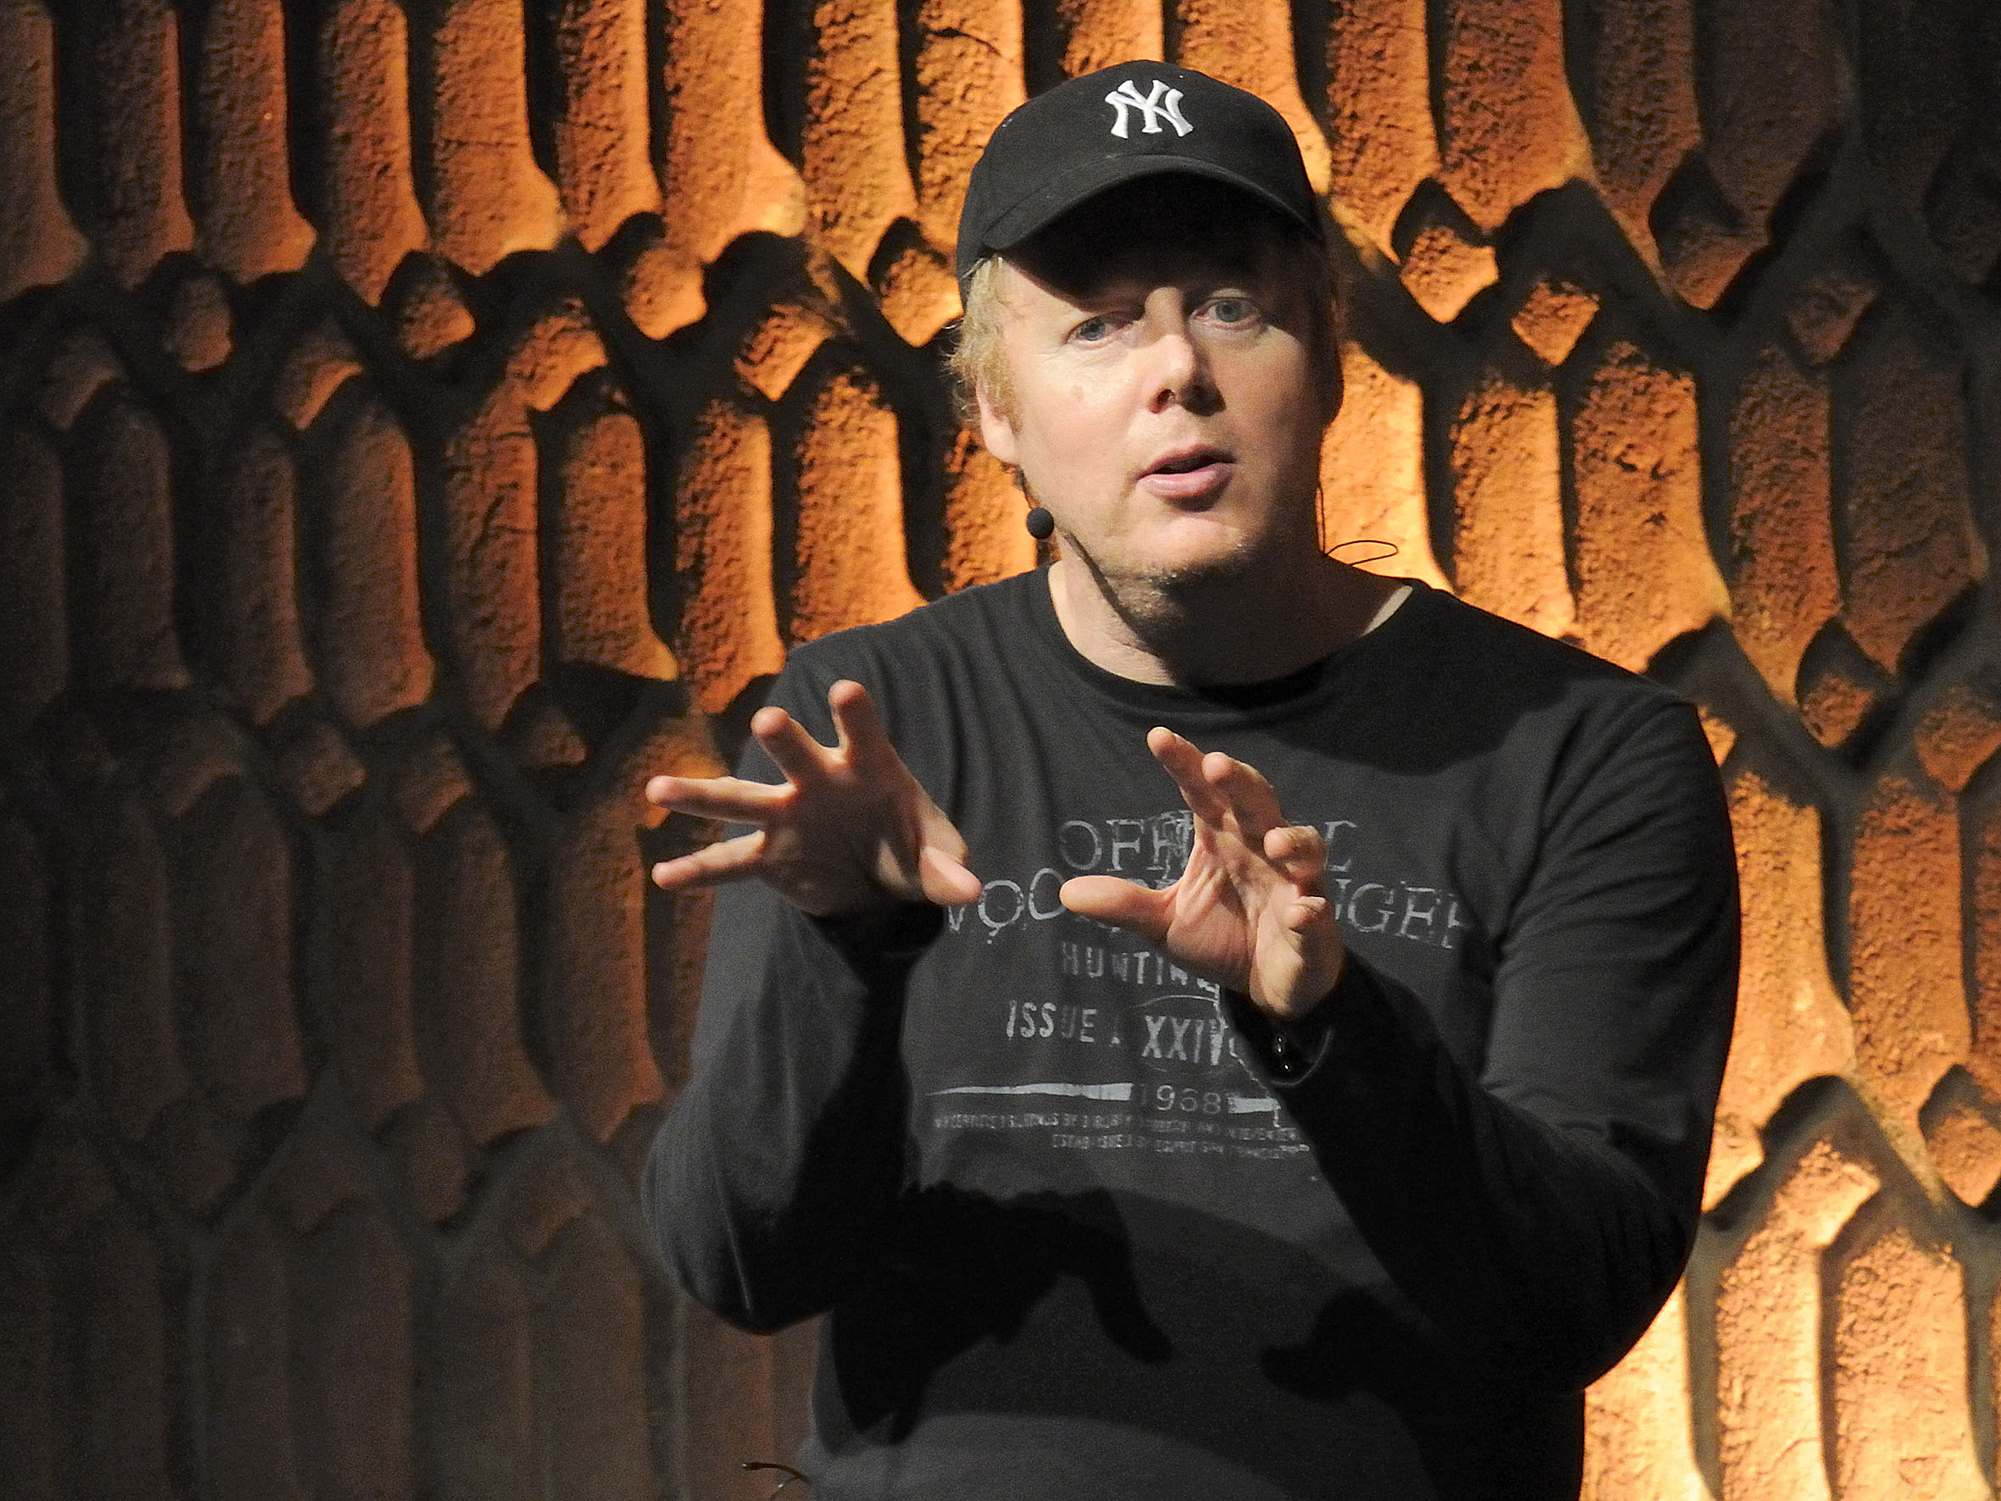 Der Amerikaner John Doyle landete erst der Liebe wegen in Österreich, dann des Jobs wegen in Köln und irgendwann wegen Dieter Hildebrandt auf der Bühne – den hatte er nämlich im Fernsehen gesehen und gedacht: „Hey, I can do that!“ Und da hat er sich anscheinend nicht getäuscht, denn nach Auftritten auf kleinen und größeren Bühnen landete er dann im Fernsehen. Bei Nightwash, TV Total, dem Quatsch Comedy Club oder Die Anstalt. In seinen Stand-Up-Auftritten redet er nicht nur über sein Leben als Amerikaner in Deutschland, sondern auch als Vater, Ehemann und Mensch, der ganz zufällig Amerikaner ist und überhaupt nicht zufällig in Deutschland lebt.
All informations zu John Doyle gibt es here:
http://www.johndoyle.de
VOLKER WEININGER

 In seiner Paraderolle als amtlich angetrunkener Sitzungspräsident hält Volker Grundsatzreden über den Zustand des Karnevals im Allgemeinen und über seinen Verein im Speziellen – und sorgt damit seit Jahren für Lachtränen bei DEINE SITZUNG und vielen anderen Karnevalsveranstaltungen. Aber auch außerhalb des Fasteleer ist Volker als Kabarettist unterwegs, derzeit mit seinem Soloprogramm „Bildung. Macht. Schule.“.
Mehr zu Volkers schwarz-schrägem Humor auf:
http://www.volker-weininger.de

